Klasa I b – zadania do realizacji 22.06 – 25.06.2020 r
PONIEDZIAŁEK: 22.06.2020
Krąg tematyczny: WKRÓTCE WAKACJE
Temat dnia: Pozdrowienia z wakacji
Edukacja polonistyczna
– Podręcznik s. 60 – wiersz E. Zechenter – Spławińskiej „Napisz z wakacji”
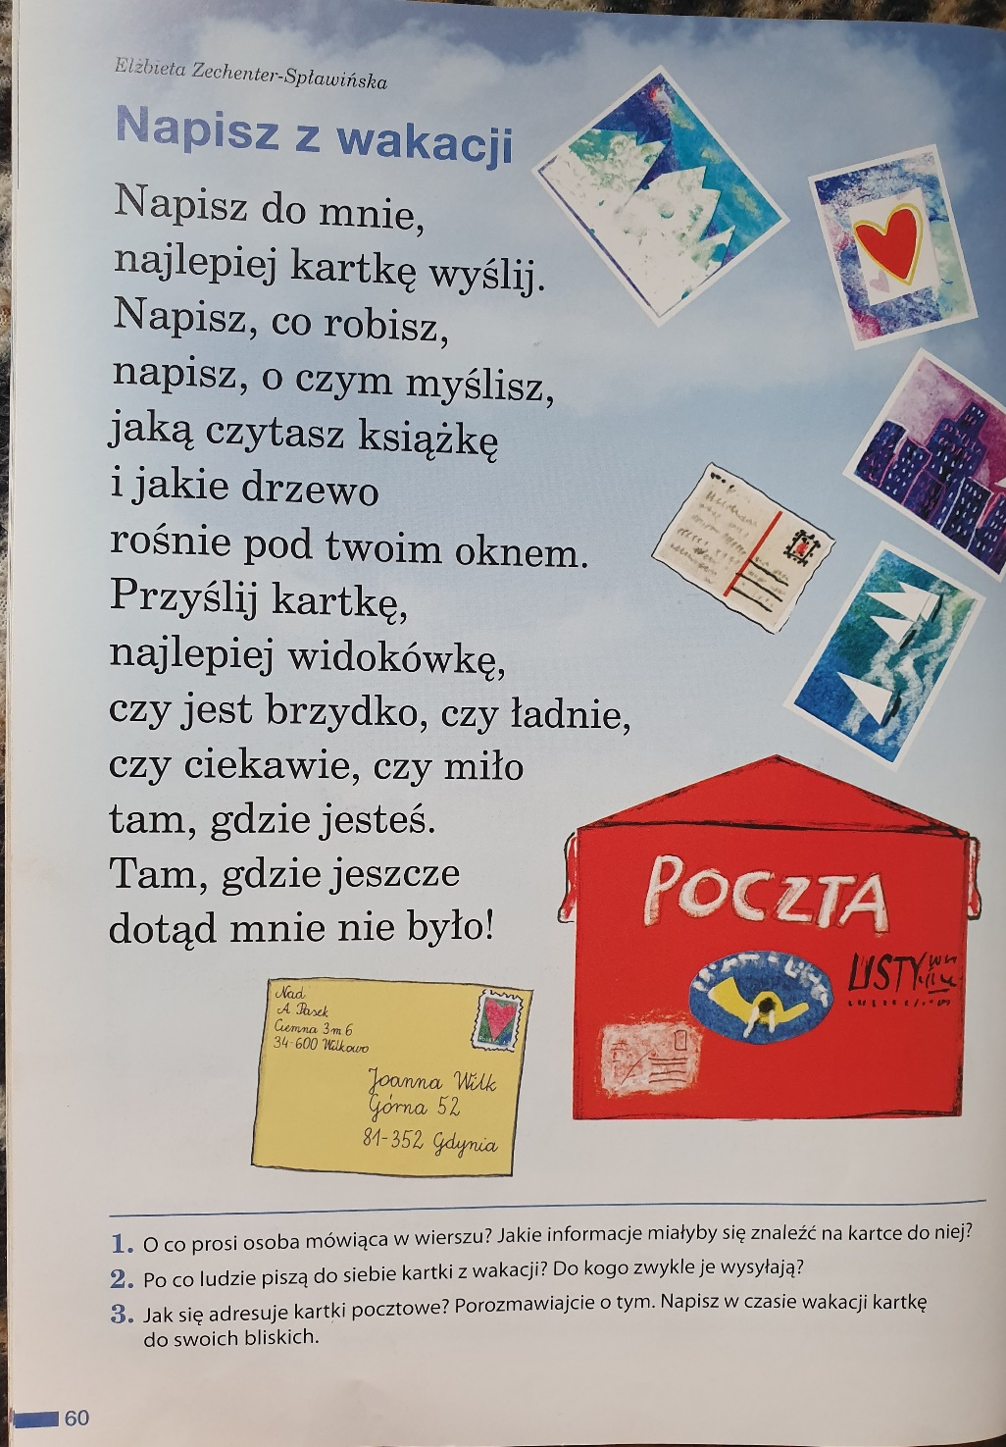
- opowiedz o znanych ci sposobach kontaktowania się ze znajomymi w czasie wakacji, zapamiętaj swój adres
- wykonaj ćwiczenie 1, 2, 3 P s. 60
– Zeszyt ćwiczeń s. 56 – 57
- wykonaj ćwiczenie 1, 2, 3 s. 56 i 4, 5 s. 57
Edukacja przyrodnicza
– Podręcznik s. 61 – informacje „Bezpieczne wakacje”
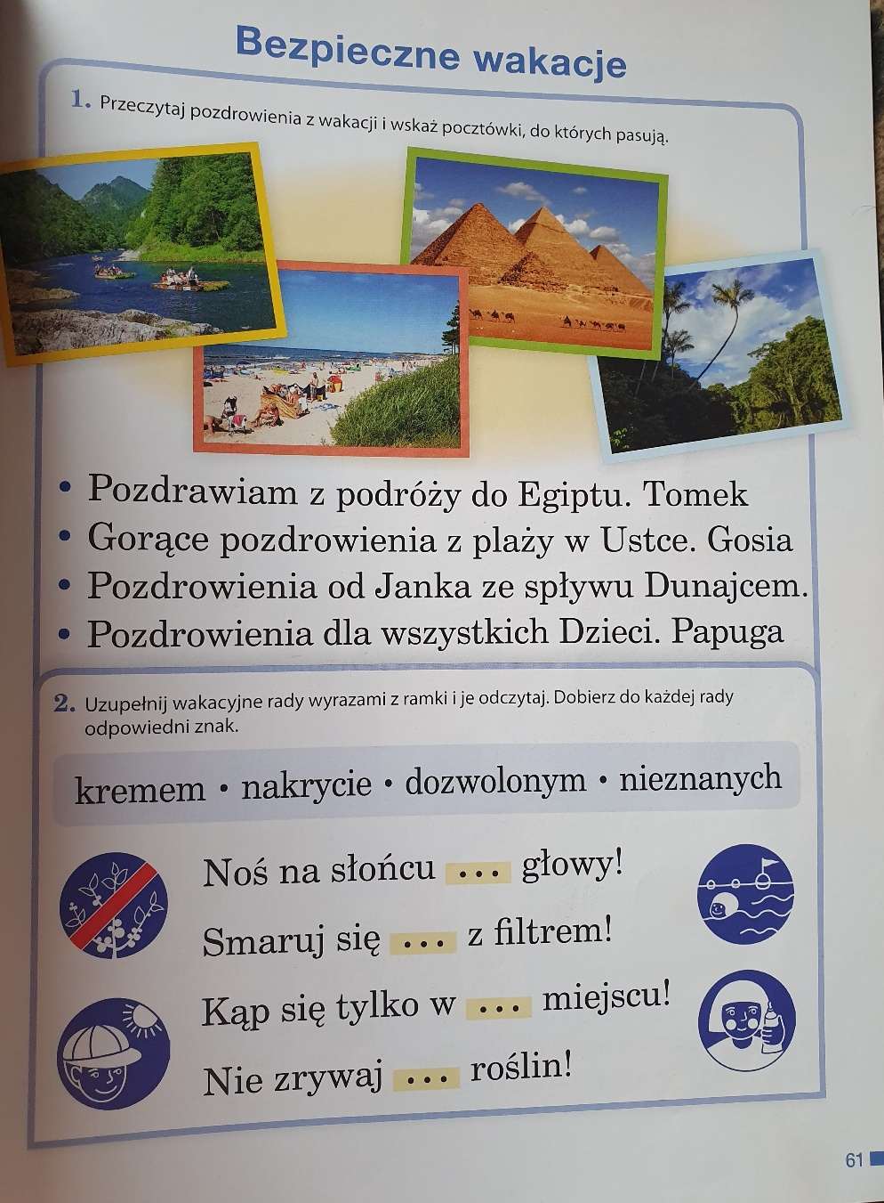
- zredaguj wakacyjne rady dotyczące zachowania bezpieczeństwa i zapisz je w zeszycie (ćw. 2 – P s. 61)
Wychowanie fizyczne
Swobodne zabawy na świeżym powietrzu
WTOREK: 23.06.2020
Temat dnia: Święto taty
Edukacja polonistyczna
– Podręcznik s. 54 wiersz M. Brykczyńskiego „Tata” i P s.55 „Co robimy z tatą”
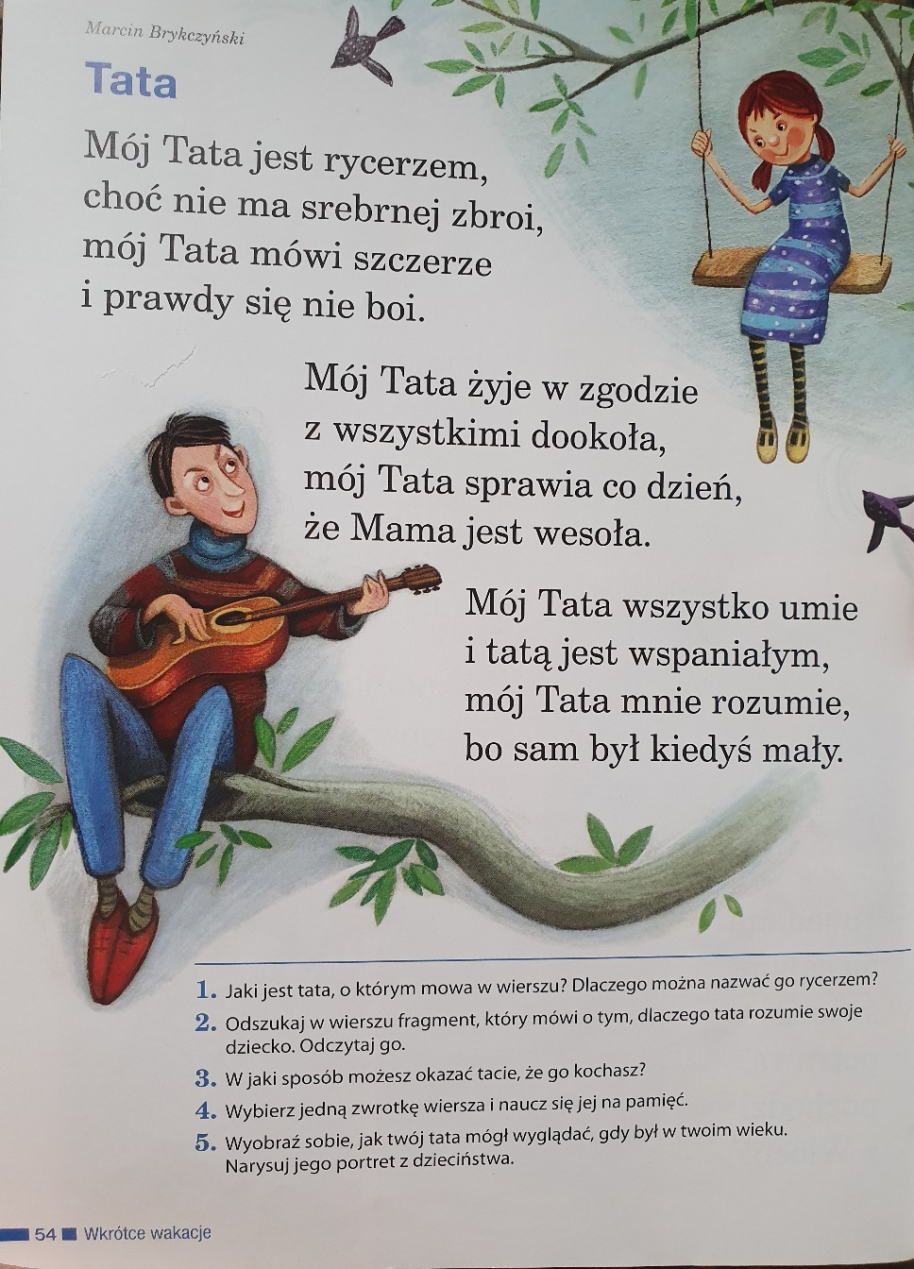
- opowiedz o szacunku i miłości do swojego taty, przygotuj niespodziankę dla taty w dniu jego święta
- wykonaj ćwiczenie 1, 2, 3 P s. 54
- na podstawie zdjęć i wyrazów w ramce (P s. 55), opowiedz jak spędzasz czas z tatą (ćw.2)
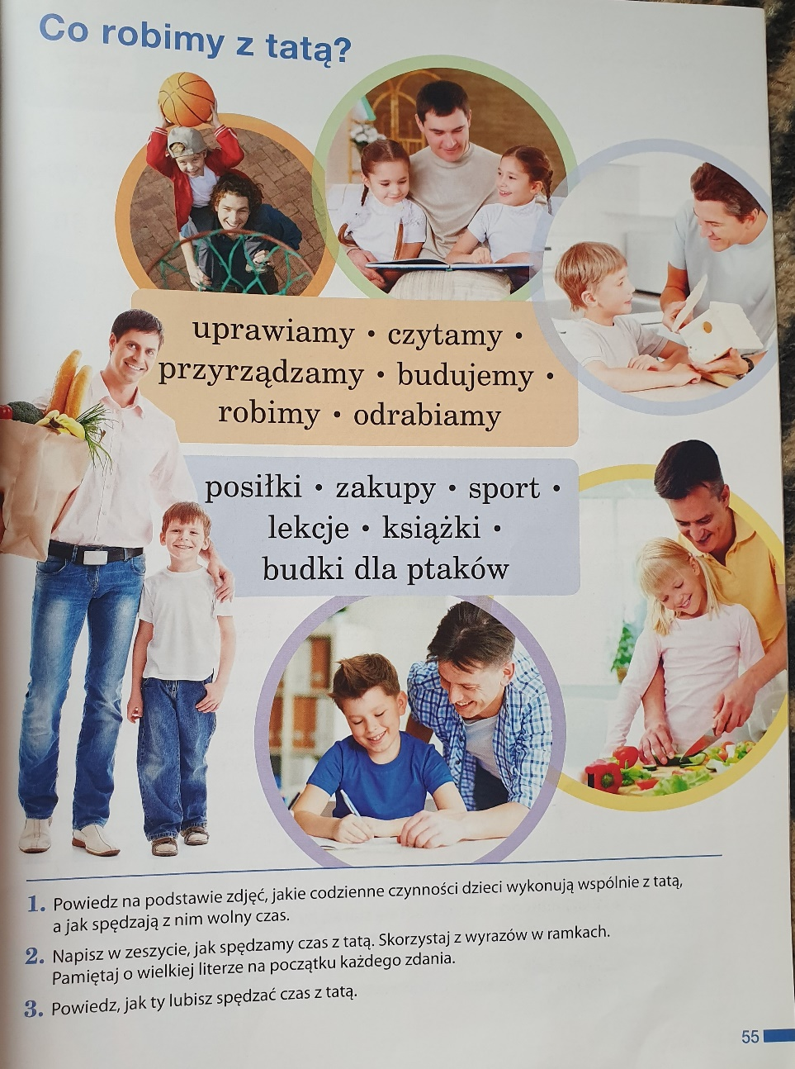
– Zeszyt ćwiczeń s. 51 – 52
- wykonaj ćwiczenie 1, 2, s. 51 i 3, 4 s. 52 , ćwiczenia zgodnie z poleceniami zapisz w zeszycie
Wychowanie fizyczne
Gry i zabawy zręcznościowe
Edukacja matematyczna
– Podręcznik s. 53 – 54 – doskonalenie umiejętności dodawania i odejmowania
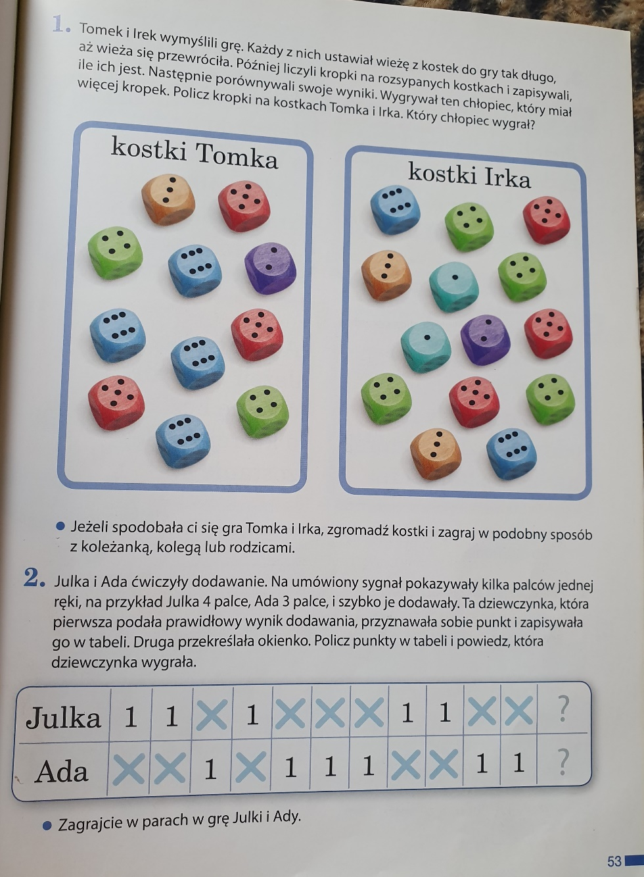

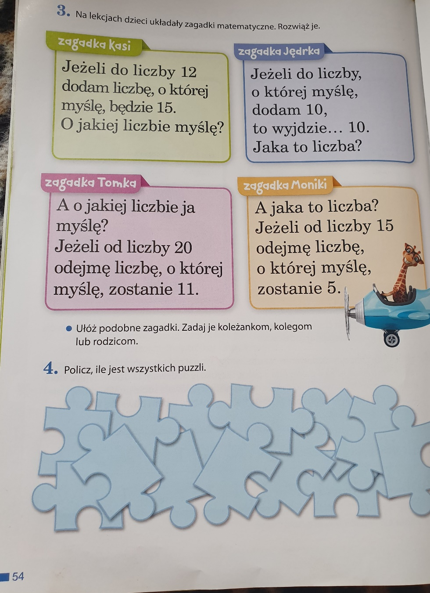
- wykonaj ćwiczenie 1, 2 s. 53 i 3, 4 s. 54
ŚRODA: 24.06.2020
TEMAT: Już wakacje
Edukacja społeczna
– Obejrzyj filmik pt: „Bezpieczne wakacje”
https://www.youtube.com/watch?v=OiidgRGFI60 i porozmawiaj z rodzicami na temat bezpieczeństwa podczas wakacji w miejscu zamieszkania, nad morzem, w górach, nad jeziorem. Przypomnij poznane numery alarmowe
Edukacja polonistyczna
– Dzień Odkrywców – wykonaj ćwiczenia ze strony 68 – 71
Edukacja informatyczna
– Podręcznik s. 52 – 53 – Gra „Wśród wulkanów”
- pomóż robotowi Bolkowi dotrzeć do kolegi, pamiętaj o omijaniu przeszkód
Edukacja matematyczna
– Zeszyt ćwiczeń s. 82 – 83 „Pomyślę i rozwiążę” – utrwalenie umiejętności matematycznych i rozwijanie logicznego myślenia
- wykonaj ćwiczenie 1, 2, 3 s. 82 i 1, 2, 3 s. 83
Edukacja muzyczna
– Posłuchaj piosenki pt: „Słoneczna wycinanka” (P.88) i wykonaj ćwiczenia ze s.89
CZWARTEK 25.06.2020
Temat dnia: Dlaczego powinniśmy wybierać wodę i dużo się ruszać?
Wychowanie fizyczne
Skoki jednonóż i odbicia do skoków – zabawy w terenie
Edukacja przyrodnicza
– Rozmowa na temat roli wody w prawidłowym funkcjonowaniu organizmu na podstawie filmu pt.: „Nawodnienie – kanał YouTube
https://www.youtube.com/watch?v=0e_b5HtDkyI&t=69s – „Dobrze Jemy ze Szkołą na Widelcu”. Napoje korzystne i szkodliwe dla naszego organizmu.
Edukacja matematyczna
– Zeszyt ćwiczeń s. 84 – 85 – „Pomyślę i rozwiążę” – utrwalenie umiejętności matematycznych i rozwijanie logicznego myślenia
- wykonaj ćwiczenie 1, 2, 3 s. 84 i 1, 2, 3 s. 85
Edukacja techniczna
– Wykonaj żółwia z plastikowej butelki wg instrukcji
https://www.youtube.com/watch?v=IR4GHErcCdw
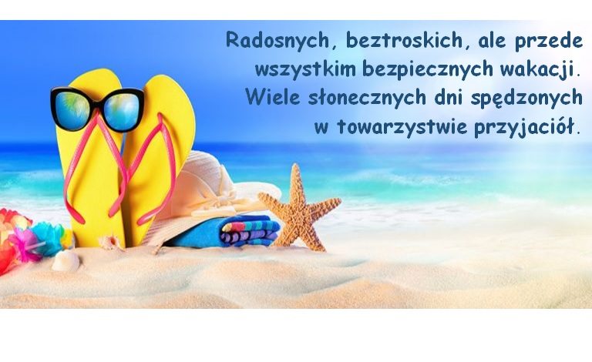
życzy wychowawczyni klasy I b Grażyna Nowicka

